**AULA 03- EXERCÍCIOS**

Para cada item abaixo, gere o **MODELO RELACIONAL** a partir do MER proposto.

1. A Coordenação de Labins deseja construir um sistema para gerenciar a locação de seus laboratórios. Para isto, é necessário desenvolver um banco de dados que suporte tal aplicação.

Este banco deverá armazenar as informações de cada laboratório, tais como: nome do laboratório, quantidade e descrição base das máquinas disponíveis.

Também é necessário armazenar as informações acerca dos professores que utilizaram ou reservaram os laboratórios, como, por exemplo: matrícula funcional, nome, e-mail, telefone para contato, curso e disciplina para o qual o laboratório está ou será utilizado.

Cada professor poderá fazer a reserva de um laboratório, sendo necessário armazenar as seguintes informações: código do professor que fez a reserva, código do laboratório escolhido, data e hora que o laboratório será utilizado. Porém, quando um laboratório for reservado o seu status deverá ser alterado para ocupado, não mais estando disponível para novas reservas, até que o mesmo esteja com status desocupado.

Construa um MR que atenda a estas necessidades.

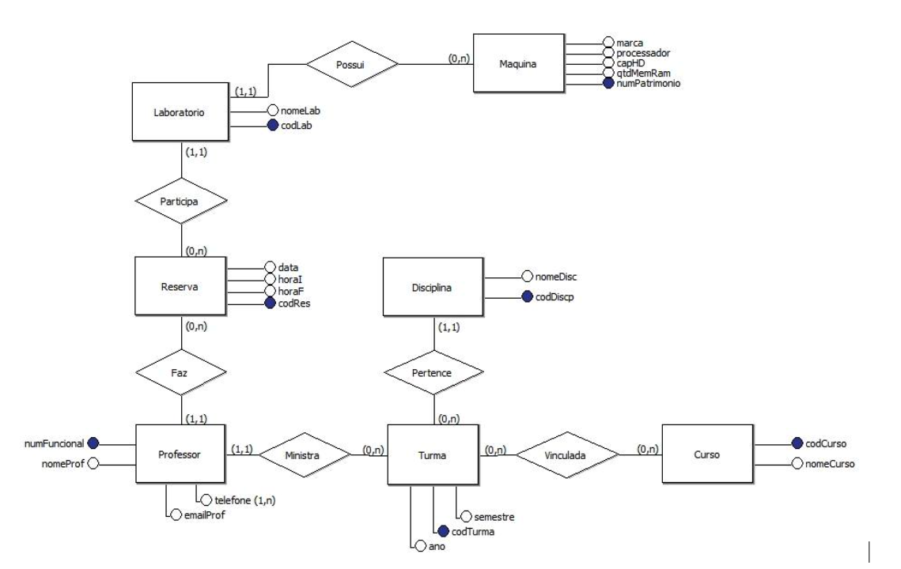

1. Eloísa foi contratada para elaborar o MER (Modelo Entidade Relacionamento) de um sistema para a Escola de Idiomas. O dono da escola explicou que a escola tem turmas relacionadas às disciplinas de Inglês, Espanhol e Alemão, e que cada turma é acompanhada por um único professor, ocorrendo em um ano e semestre. Ao longo do semestre, cada aluno terá 3 notas que serão usadas no cálculo de sua média. O sistema deve registrar o nome, a matrícula e o endereço (rua, número, bairro) de cada aluno, assim como o nome, o salário, a data de nascimento e a titulação (graduado, mestre, doutor...) de cada professor. Após coletar essas informações, Eloísa montou o seguinte DER:

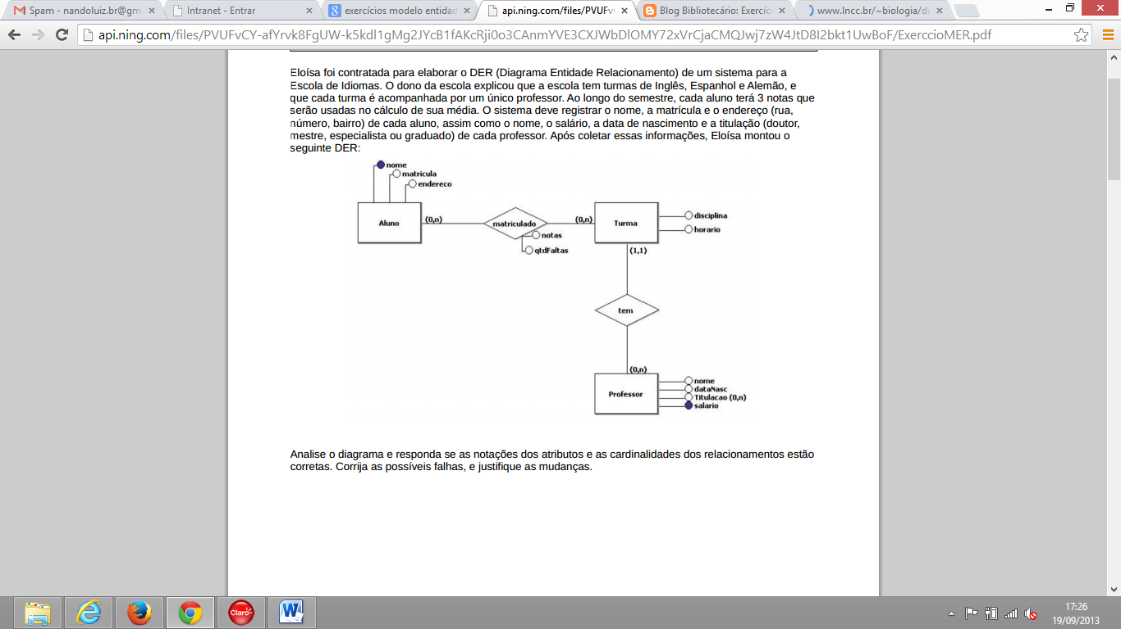

Analise o modelo e apresente o MER corrigido, justificando as mudanças e apresente o MR.

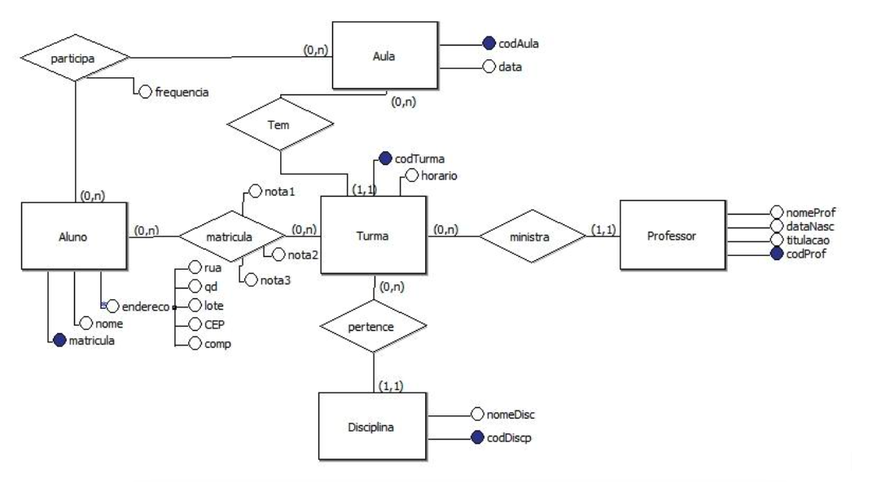

1. De acordo com a lista de requisitos referentes a uma biblioteca descrita abaixo, elabore um MR equivalente:

* Cada usuário possui uma matrícula, nome, endereço e e-mail. Não há dois usuários com a mesma matrícula. Cada usuário pode pegar emprestado vários livros e pode reservar no máximo um.
* Cada livro possui um código, título, autores, edição e é classificado em vários assuntos. Não há dois livros com o mesmo código. Um livro pode estar emprestado com apenas um usuário e pode ser reservado por vários usuários. A data do empréstimo, data de devolução prevista e a data da reserva de um livro são informações importantes.
* Cada autor possui um código, nome, nacionalidade, endereço web e e-mail. Não há dois autores com o mesmo código. Cada autor pode ter escrito vários livros.
* Cada assunto possui um código, nome e pode ser composto por vários sub-assuntos. Não há dois assuntos com o mesmo código e com o mesmo nome. Um assunto pode estar associado a vários livros. Cada assunto pode ser um sub-assunto de vários assuntos

**ACADEMIA**: Uma academia de ginástica deseja manter um controle do seu funcionamento. Os alunos são organizados em turmas associadas a um tipo específico de atividade. As informações sobre uma turma são: número de alunos, horário da aula, duração da aula, data inicial, data final e tipo de atividade. Cada turma é orientada por um único instrutor para o qual são cadastrados RG, nome, data de nascimento, titulação e todos os telefones possíveis para sua localização. Um instrutor pode orientar várias turmas que podem ser de diferentes atividades. Os dados cadastrados dos alunos são: código de matrícula, data de matrícula, nome, endereço, telefone, data de nascimento, altura e peso. Um aluno pode estar matriculado em várias turmas caso deseje realizar atividades diferentes e para cada matrícula é mantido um registro das ausências do aluno. Para cada turma existe um aluno monitor que auxilia o instrutor da turma, sendo que um aluno pode ser monitor no máximo em uma turma.

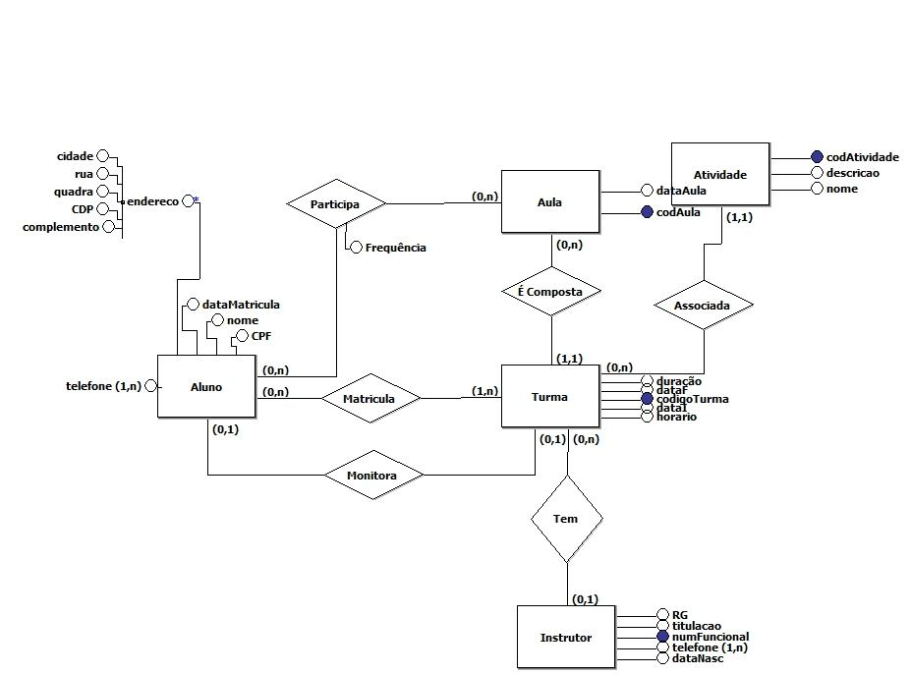

1. Uma fazenda que se dedica à criação de gado de corte, tem em seus controles uma ficha onde registra o número, nome e data de nascimento de cada vaca. Também dispõe de um controle sobre os insumos (medicamentos, nutrientes etc) com o nome, código, preço de custo e quantidade disponível. A fazenda deseja conhecer quanto gasta com cada animal.

Construa um MR que atenda a estas necessidades.

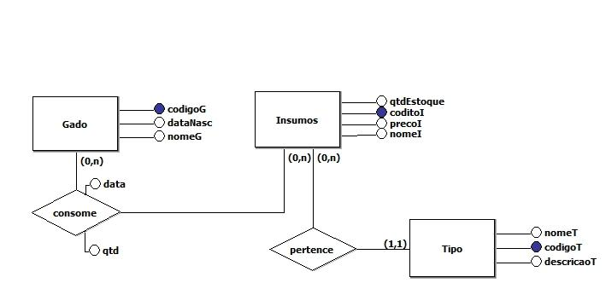

1. Analise a figura abaixo e desenvolva um MR equivalente para gerenciar a área de notícias.

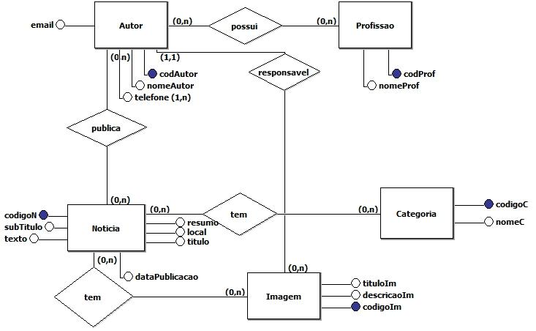

1. Analisando o MER, desenvolva o MR relacionado.

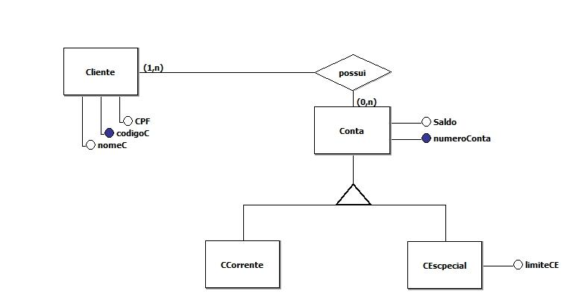

1. Analise a imagem agora e desenvolva o MR equivalente.

